**CU-01 – PLANIFICAR MANTENIMIENTO**

|  |  |  |  |
| --- | --- | --- | --- |
| **Caso de uso:** | **Planificar Mantenimiento** | | **Versión: 1.0** |
| ID de caso de uso: | CU-01 – Planificar Mantenimiento | | |
| Creado por: | Martin Alice | | |
| Fecha de creación: | 04/07/2018 | | |
| Actor: | Analista Planificador | | |
| Descripción: | Permite registrar y planificar tareas de mantenimiento que necesitan ser efectuadas sobre los equipos. En el formulario o pantalla de planificar mantenimiento se deben ingresar datos de equipos (padre y/o hijo), tareas a ser realizadas, frecuencia de cada tarea, tipo de mantenimiento (preventivo o predictivo), fecha de lanzamiento. Una vez validada la información colocada en el formulario se registra y guarda el plan estimado y se continua con el disparo del plan donde el usuario debe indicar cuando (fecha) desea que el plan comience a generar tareas en base a una configuración elegida (avisos u ordenes de mantenimiento) propuesta por el mismo usuario. | | |
|
|
|
|
|
| Pre – condiciones: | El usuario debe autenticarse en el sistema con el perfil y los permisos correspondientes a las funciones que puede hacer el analista planificador de mantenimiento. El sistema debe contar con información de tipos de mantenimiento, equipos (padre y/o hijo) y estrategias de frecuencia prestablecidas.  El plan se inicia con un estado “inactivo”. | | |
| Post – condiciones: | El plan que es guardado cambia automáticamente a un estado “inactivo” pasara a su estado “activo” una vez que el usuario cambia la configuración del plan en el formulario de disparo de plan. | | |
| Disparador | El usuario selecciona la la opción "Planificar Mantenimiento" del menú. | | |
| **Flujo Normal de Caso de Uso** | | | |
| **Usuario** | | **Sistema** | |
| Desde la pantalla de Planificar Mantenimiento el analista planificador debe registrar: tipo de plan, equipos padre y/o hijo, estrategia de frecuencia, tareas, y frecuencia por cada tarea. | | El sistema guarda los datos ingresados y llama a la pantalla de disparos. | |
| En la pantalla de disparo, el usuario debe ingresar el plan que desea activar, la fecha de lanzamiento, la configuración en función de si desea que se generen avisos u ordenes de mantenimiento y la dispersión deseada de autogeneración de tareas. | | El sistema valida los datos ingresados, guarda los datos del disparo y activa la lógica del negocio. | |
|
| **Flujo Alternativo 1 de Caso de Uso**  **Registro de Disparo Pospuesto** | | | |
| Desde la pantalla de Planificar Mantenimiento el analista planificador debe registrar: tipo de plan, equipos padre y/o hijo, estrategia de frecuencia, tareas, y frecuencia por cada tarea. | | El sistema guarda los datos ingresados y llama a la pantalla de disparos donde el usuario puede salir del formulario para registrar el disparo del plan en otro momento. | |

**Diagrama de CU-01**

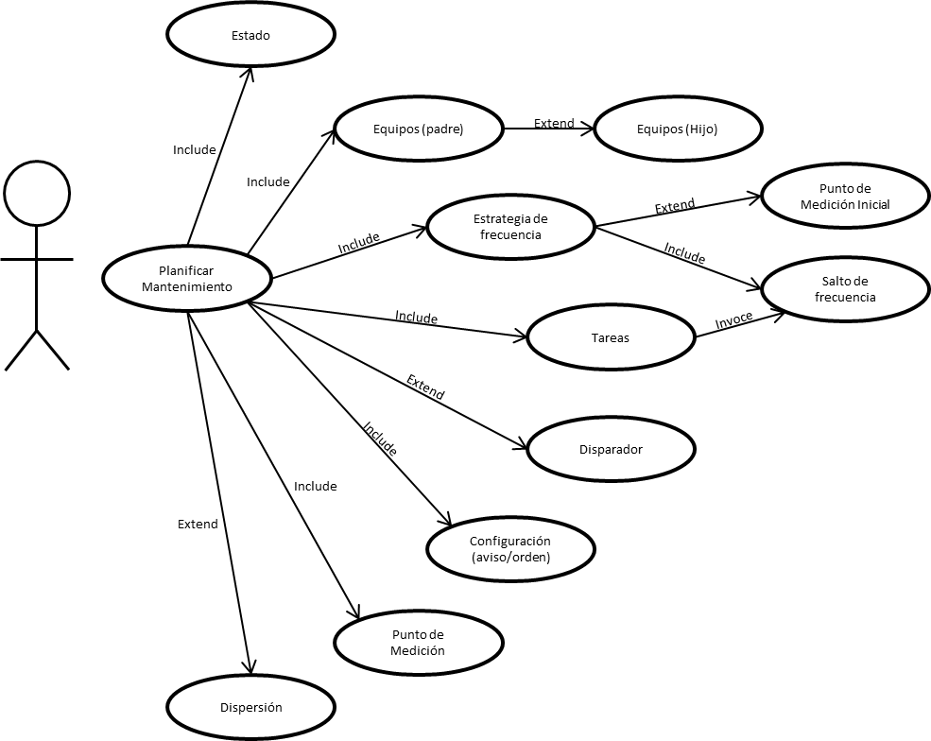

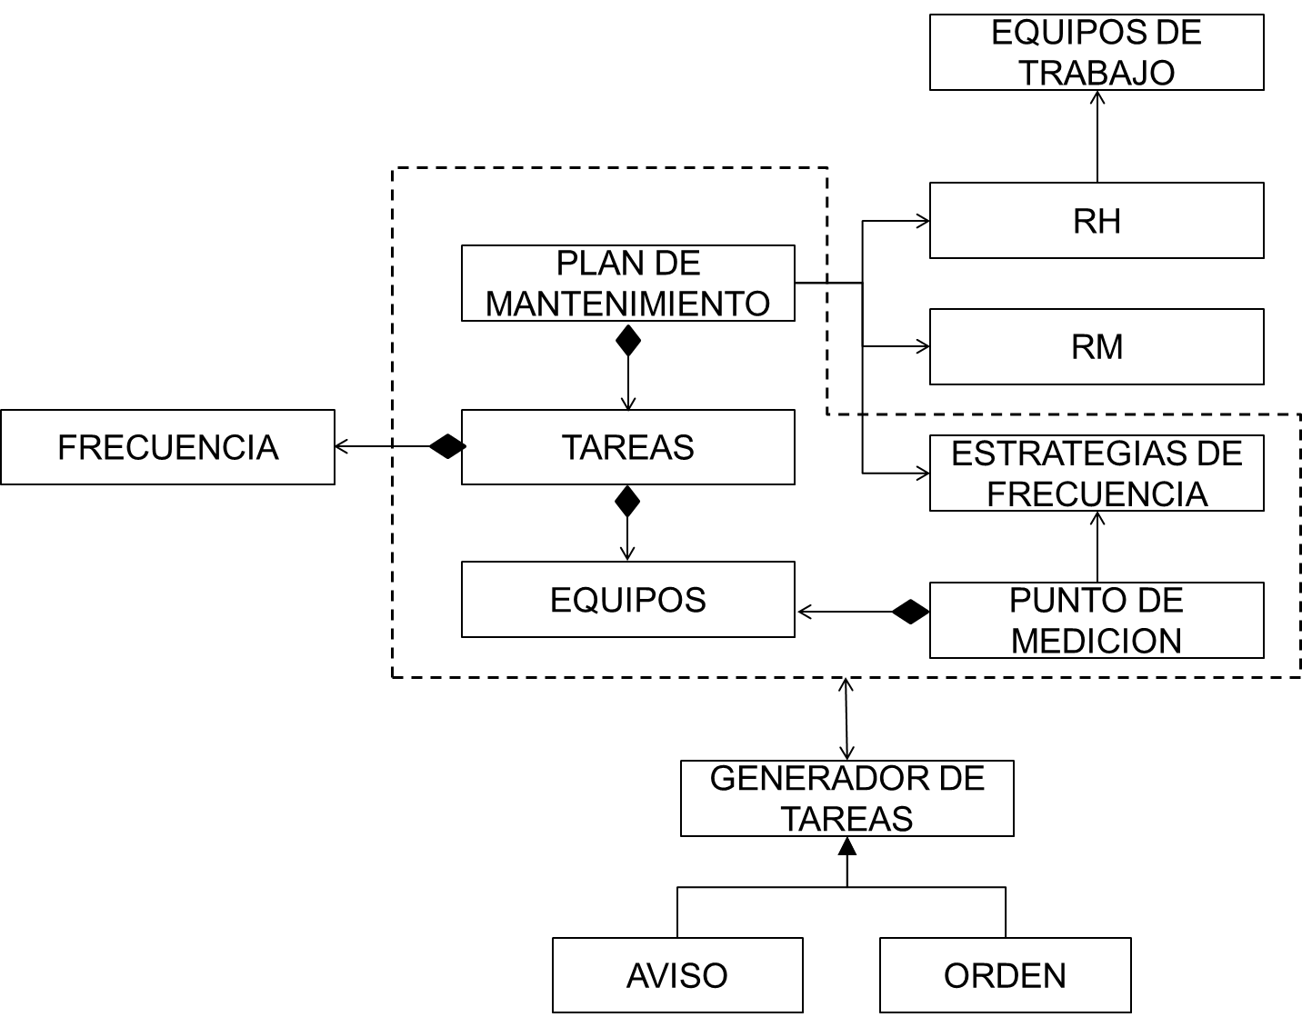**Diagrama de Dominio CU-01**

**Diagrama de Robustez CU-01**

